"다이소의 시대"가 데이터로 증명되다
(슬라이드: 텅 빈 면세점 vs 외국인으로 꽉 찬 다이소 매장 비교)
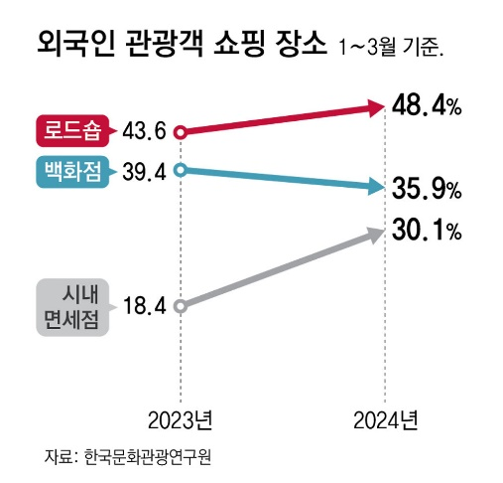
여러분, K-뷰티 시장의 판이 바뀌었습니다. 과거 외국인 관광객의 필수 코스가 '면세점'이었다면, 지금 데이터가 가리키는 가장 강력한 차세대 채널은 어디일까요?
저는 오늘 4가지 핵심 데이터를 통해, 왜 그 답이 '다이소'일 수밖에 없는지 증명하고자 합니다. 올리브영과 약국이 보여준 트렌드의 변화, 그 끝에는 결국 다이소가 서 있습니다.

[장소의 변화] "가장 한국적인 '일상'을 팝니다"
(슬라이드: GTF 데이터 88% & '데일리케이션')
88%가 면세점이 아닌 '로컬 로드숍'에서 지갑을 열고 있습니다. 이 현상은 '데일리케이션(Daily-cation)', 즉 '현지인의 일상 체험'을 원하는 여행객의 행동 변화를 보여줍니다
이것이 다이소에게 무슨 의미일까요? 외국인에게 '한국인의 가장 리얼한 생활'이 있는 곳은 어디입니까? 바로 다이소입니다. 그들은 화려하게 포장된 관광지가 아니라, 한국인들이 매일 드나드는 다이소라는 공간 자체를 '가장 트렌디한 관광지'로 소비하고 있는 것입니다. 올리브영 데이터는 외국인들이 '생활 밀착형 매장'으로 이동했다는 신호탄일 뿐, 그 트렌드의 가장 대중적이고 강력한 종착지는 다이소입니다.

[제품의 변화] "기념품이 아니라 '해결책'을 삽니다"

(기능성 더마-코스메틱 화장품 사러 한국 약국가는 외국인 증가)
(슬라이드: 약국 매출 급증(기능성) -> 다이소 리들샷(고효율) 연결)
그렇다면 그들은 다이소에서 무엇을 기대할까요? 외국인의 약국 매출이 63% 급증했고, 특히 트러블 케어 같은 '고기능성 제품'이 폭발적으로 팔렸습니다.
이런 움직인들은 외국인들이 단순히 '싼 것'을 찾는 게 아니라 '확실한 효능'을 원한다는 증거입니다. 이것이 바로 다이소 뷰티가 성공할 수밖에 없는 이유입니다. 다이소 뷰티는 '거품을 뺀 확실한 기능성'을 무기로 합니다. 약국에서 '효능'을 학습한 스마트한 외국인 관광객들에게, 다이소의 '3,000원의 고기능성'은 거부할 수 없는 최고의 선택지입니다.

[소비의 변화] "쓸어 담는(Haul) 재미의 정점, 다이소"
(슬라이드: 구매 빈도 124% 증가 vs 건당 단가 하락 그래프)
외국인의 구매 횟수는 124% 폭증했지만, 건당 결제 금액은 줄어들었습니다. 비싼 명품 하나보다, 트렌디한 물건 여러 개를 쓸어담는 '쇼핑 하울(Haul)' 문화가 정착되었기 때문인데요.
이 '하울 트렌드'를 가장 완벽하게 충족시켜 줄 수 있는 곳, 전 세계에 다이소만 한 곳이 있습니까?
3만 원이면 장바구니를 가득 채울 수 있는 다이소야말로, "적은 돈으로 한국의 최신 유행을 맘껏 쓸어 담고 싶은" 외국인의 욕구를 200% 충족시키는 유일한 플랫폼입니다
한국을 방문한 외국인 10명 중 8명이 올리브영에서 물건을 구매
https://www.kita.net/board/totalTradeNews/totalTradeNewsDetail.do?no=93577&siteId=1
국내 화장품 결제 건수의 88%는 올리브영 매장에서 나온 것으로 집계
https://economist.co.kr/article/view/ecn202512030072
'여드름 지우개'로 유명한 동아제약의 '노스카나', '애크논' 등의 매출이 1년 새 93% 폭등
https://www.e-science.co.kr/news/curationView.html?idxno=112880
2019년 대비 1인당 구매 횟수는 124% 폭증했으나, 건당 결제 금액은 오히려 감소
https://www.etnews.com/20251216000442
단순 쇼핑몰 검색보다 한국인의 실제 뷰티 라이프스타일을 체험하려는 상품 예약이 급증
https://www.hotelrestaurant.co.kr/news/articleView.html?idxno=14189

